## 带电粒子在匀强磁场中的运动

## 知识点：带电粒子在匀强磁场中的运动

一、带电粒子在匀强磁场中的运动

1．若*v*∥*B*，带电粒子以速度*v*做匀速直线运动，其所受洛伦兹力*F*＝0.

2．若*v*⊥*B*，此时初速度方向、洛伦兹力的方向均与磁场方向垂直，粒子在垂直于磁场方向的平面内运动．

(1)洛伦兹力与粒子的运动方向垂直，只改变粒子速度的方向，不改变粒子速度的大小．

(2)带电粒子在垂直于磁场的平面内做匀速圆周运动，洛伦兹力提供向心力．

二、带电粒子在磁场中做圆周运动的半径和周期

1．由*qvB*＝*m*，可得*r*＝.

2．由*r*＝和*T*＝，可得*T*＝.带电粒子在匀强磁场中做匀速圆周运动的周期与轨道半径和运动速度无关．

## 技巧点拨

一、带电粒子在匀强磁场中运动的基本问题

1．分析带电粒子在磁场中的匀速圆周运动，要紧抓洛伦兹力提供向心力，即*qvB*＝*m*.

2．同一粒子在同一磁场中做匀速圆周运动，由*r*＝知，*r*与*v*成正比；由*T*＝知，*T*与速度无关，与半径无关．

二、带电粒子在匀强磁场中的圆周运动

1．圆心的确定

圆心位置的确定通常有以下两种基本方法：

(1)已知入射方向和出射方向时，可以过入射点和出射点作垂直于入射方向和出射方向的直线，两条直线的交点就是圆弧轨道的圆心(如图甲所示，*P*为入射点，*M*为出射点)．

(2)已知入射方向和出射点的位置时，可以过入射点作入射方向的垂线，连线入射点和出射点，作其中垂线，这两条垂线的交点就是圆弧轨道的圆心(如图乙所示，*P*为入射点，*M*为出射点)．

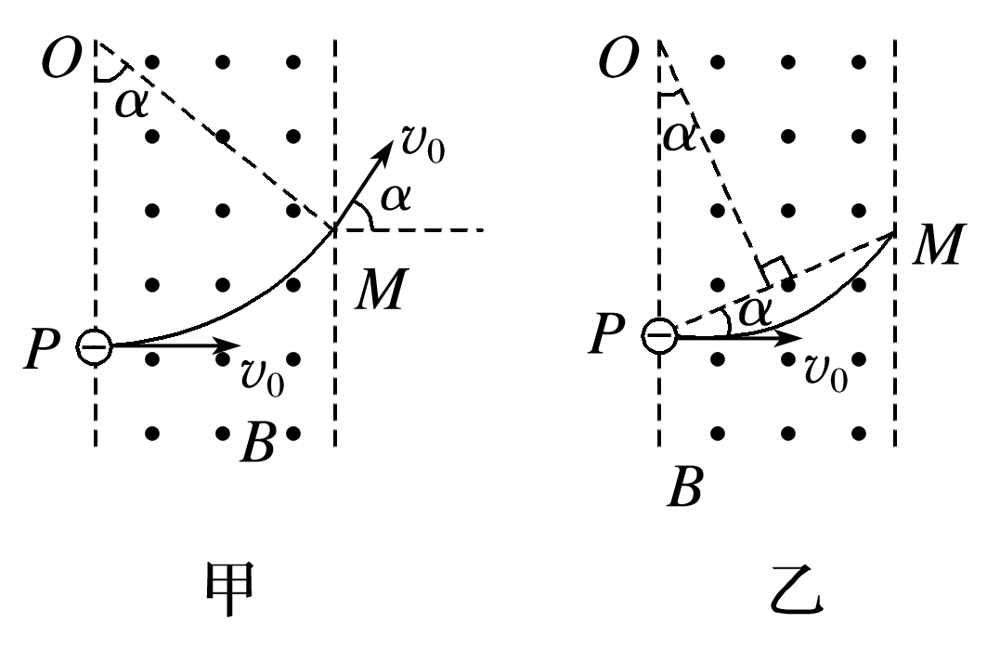

2．半径的确定

半径的计算一般利用几何知识解直角三角形．做题时一定要作好辅助线，由圆的半径和其他几何边构成直角三角形．由直角三角形的边角关系或勾股定理求解．

3．粒子在匀强磁场中运动时间的确定

(1)粒子在匀强磁场中运动一周的时间为*T*，当粒子运动轨迹的圆弧所对应的圆心角为*α*时，其运动时间*t*＝*T*(或*t*＝*T*)．

确定圆心角时，利用好几个角的关系，即圆心角＝偏向角＝2倍弦切角．

(2)当*v*一定时，粒子在匀强磁场中运动的时间*t*＝，*l*为带电粒子通过的弧长．

## 例题精练

1．（2021•黄州区校级模拟）如图所示，劲度系数为k的轻弹簧一端固定在墙上。空间存在水平方向的匀强磁场，磁感应强度大小为B，方向垂直纸面向里。一个带正电的小物块（可视为质点）从A点以初速度v0向左运动，接触弹簧后运动到C点时的速度恰好为零，弹簧始终在弹性限度内。已知AC两点间的距离为L，物块与水平面间的动摩擦因数为μ，重力加速度为g。则物块由A运动到C点的过程中，下列说法正确的是（　　）

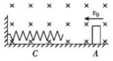

A．小物块的加速度先不变后减小

B．弹簧的弹性势能增加量为菁优网-jyeoomv02﹣μmgL

C．小物块与弹簧接触的过程中，摩擦力的功率逐渐减小

D．小物块运动到C点时速度为零，加速度也一定为零

2．（2020秋•仓山区校级期末）在匀强磁场B中一带电粒子做匀速圆周运动半周后又顺利进入另一磁感应强度是2B的匀强磁场中，B的方向如图所示，下列说法正确的是（　　）

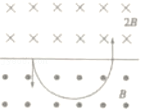

A．粒子速率加倍，周期减半

B．粒子的半径加倍，周期加倍

C．粒子的半径减半，周期减半

D．粒子在2B的匀强磁场中仍沿逆时针方向运动

## 随堂练习

1．（2021春•宁江区校级月考）如图所示，平行放置的长直导线分别通以等大反向的电流I。某带正电粒子以一定速度从两导线的正中间射入，第一次如图1所示平行导线方向，第二次如图2所示垂直导线方向。不计粒子重力，下列说法正确的是（　　）

菁优网：http://www.jyeoo.com

A．第一次粒子做匀速直线运动

B．第二次粒子做匀速圆周运动

C．第一次粒子将向上偏转，且速度大小保持不变

D．第二次粒子做直线运动，且速度先增大后减小

2．（2021•河南一模）如图所示，在竖直平面内有一个半径为R的圆，O为圆心，AB、CD分别为圆的水平直径和竖直直径，在圆内有与该圆所在竖直面垂直的匀强磁场（图中未画出），PP'是与AB平行的一条弦。在圆的左边放置一能够发射某种带电粒子的发射装置，若该装置从A点沿AB方向射出一个速度为v的带电粒子（不计重力），并恰好从D点沿CD方向离开磁场。如果让该装置从P点沿PP'方向射出一个速度也为v的同种带电粒子，该带电粒子从P点进入磁场区域后，关于该粒子离开磁场的位置，下列说法正确的是（　　）

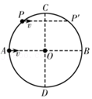

A．该粒子从D点左侧附近某点离开磁场

B．该粒子仍从D点离开磁场

C．该粒子从D点右侧附近某点离开磁场

D．该粒子从B点离开磁场

3．（2021•道里区校级模拟）如图所示，abcd为边长L＝0.5m的正方形，在四分之一圆abd区域内有垂直正方形平面向外的匀强磁场，磁感应强度B＝2.0×10﹣2T。一个比荷菁优网-jyeoo＝2.0×107C/kg的带电粒子从b点沿ba方向射入磁场，结果粒子恰好能通过c点，不计粒子的重力，则粒子的速度大小为（　　）

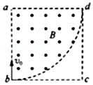

A．2.0×105m/s B．2菁优网-jyeoo×105m/s

C．2（菁优网-jyeoo﹣1）×105m/s D．2（菁优网-jyeoo+1）×105m/s

# 综合练习

**一．选择题（共20小题）**

1．（2020秋•越秀区期末）如图所示，在半径为R的圆形区域内充满磁感应强度为B的匀强磁场，MN是一竖直放置的感光板。从圆形磁场最高点P以速度v垂直磁场射入大量带正电的粒子，且粒子所带电荷量为q、质量为m。不考虑粒子间的相互作用力及粒子的重力，关于这些粒子的运动，以下说法正确的是（　　）

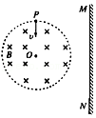

A．射出磁场的粒子一定能垂直打在MN上

B．粒子在磁场中通过的弧长越长，运动时间也越长

C．射出磁场的粒子其出射方向的反向延长线不可能过圆心O

D．当入射速度v＝菁优网-jyeoo时，粒子射出磁场后一定垂直打在MN上

2．（2020秋•荔湾区期末）如图所示，正方形区域内存在垂直纸面的匀强磁场。一带电粒子垂直磁场边界从a点射入，从b点射出。下列说法正确的是（　　）

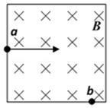

A．粒子带正电

B．粒子在b点速率大于在a点速率

C．若仅增大磁感应强度，则粒子可能从b点左侧射出

D．若仅减小入射速率，则粒子在磁场中运动时间变短

3．（2020秋•桂林期末）如图所示，水平直导线中通有恒定电流I，导线正下方处有一质子初速度v0，其方向与电流方向相同，以后一小段时间质子将（　　）

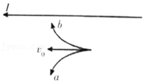

A．沿路径a运动，曲率半径变小

B．沿路径a运动，曲率半径变大

C．沿路径b运动，曲率半径变小

D．沿路径b运动，曲率半径变大

4．（2020秋•泰安期末）如图所示的区域内，存在垂直于纸面向里的匀强磁场和竖直向下的匀强电场。一带电粒子X（不计重力）以一定的初速度由左边界的P点射入磁场、电场区域，恰好沿直线由区域右边界的N点穿出。若撤去该区域内的电场而保留磁场不变，粒子X仍以相同初速度由P点射入，当粒子X从区域右边界穿出，则粒子X（　　）

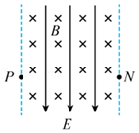

A．动能可能减小

B．动能一定不变

C．穿出位置一定在N点上方

D．穿出位置一定在N点下方

5．（2020秋•汾阳市期末）关于带电粒子在匀强磁场中的运动，下列说法中正确的是（　　）

A．带电粒子沿着磁感线方向射入，洛伦兹力对带电粒子做正功

B．带电粒子逆着磁感线方向射入，洛伦兹力对带电粒子做负功

C．带电粒子垂直于磁感线方向射入，洛伦兹力对带电粒子不做功

D．带电粒子垂直于磁感线方向射入，洛伦兹力对带电粒子做功的情况与电荷的正负有关

6．（2020秋•阜宁县校级期末）如图所示，螺线管中通入正弦交流电，将电子沿轴线方向射入后，电子在螺线管中的运动情况是（　　）

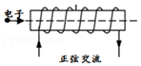

A．匀速圆周运动 B．往复运动

C．匀速直线运动 D．匀变速直线运动

7．（2020秋•汾阳市期末）比荷不相等的带电粒子M和N，以相同的速率经小孔S垂直进入匀强磁场，运动的半圆轨迹（M的轨迹圆半径大于N的轨迹圆半径）如图中虚线所示。下列说法正确的是（　　）

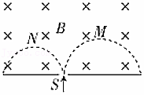

A．M的带电荷量大于N的带电荷量

B．M的质量小于N的质量

C．M的运行时间小于N的运行时间

D．M的运行时间大于N的运行时间

8．（2020秋•成都期末）两个电荷量相同的带电离子，在同一匀强磁场中仅受洛伦兹力做匀速圆周运动，则（　　）

A．若两离子动量大小相等，则运动半径必相等

B．若两离子动能大小相等，则运动半径必相等

C．若两离子动量大小相等，则运动周期必相等

D．若两离子动能大小相等，则运动周期必相等

9．（2020秋•运城期末）如图所示，矩形虚线框MNPQ内有一匀强磁场，磁场方向垂直纸面向里。a、b、c是三个质量和电荷量都相等的带电粒子，它们从PQ边上的中点沿垂直于磁场的方向射入磁场，图中画出了它们在磁场中的运动轨迹（粒子重力不计）。下列说法正确的是（　　）

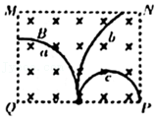

A．粒子a带负电

B．粒子c的速度最大

C．粒子b在磁场中运动的时间最长

D．粒子b在磁场中运动时受到的向心力最大

10．（2020秋•肇庆期末）一带电粒子在某匀强磁场中沿着磁感线方向运动，现仅将该粒子的运动速度增大一倍，其他条件不变，不计粒子的重力，则该带电粒子在此匀强磁场中（　　）

A．做匀速圆周运动

B．受到的洛伦兹力变为原来的2倍

C．运动的轨迹半径变为原来的2倍

D．运动的动能变为原来的4倍

11．（2020秋•张掖期末）两相邻匀强磁场区域的磁感应强度大小不同、方向平行。一不计重力的带电粒子以某一速度垂直于磁感应强度方向进入磁场，粒子从磁感应强度较弱的区域进入到较强的磁场区域后，粒子做匀速圆周运动的（　　）

A．速率增大，轨道半径增大

B．速率减小，周期变小

C．速率不变，轨道半径减小

D．速率不变，周期变大

12．（2020秋•青铜峡市校级期末）在匀强磁场中一个电子做匀速圆周运动，如果又顺利垂直进入另一个磁感应强度是原来磁感应强度2倍的匀强磁场，则（　　）

A．粒子的速率加倍，周期减半

B．粒子速率不变，轨道半径减半

C．粒子速率减半，轨道半径减半

D．粒子的速率不变，周期加倍

13．（2020秋•石景山区期末）一个带正电的带电粒子沿垂直于磁场的方向，从a点进入匀强磁场，由于带电粒子使沿途的空气电离，粒子的能量逐渐减小（带电量不变）。下列描述带电粒子运动的径迹中，正确的是（　　）

A．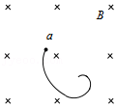 B．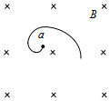

C．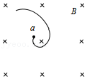 D．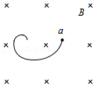

14．（2020秋•齐齐哈尔期末）如图所示，在x轴上方存在垂直于纸面向里的匀强磁场，磁感应强度为B。在xOy平面内，从坐标原点O处沿与x轴正方向成θ角（0＜θ＜π）以速率v发射一个带负电的粒子（重力不计）。则下列说法正确的是（　　）

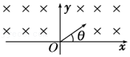

A．若v一定，θ越大，则粒子在磁场中运动的时间越短

B．若v一定，θ越大，则粒子在磁场中运动的角速度越大

C．若θ 一定，v越大，则粒子离开磁场的位置距O点越远

D．若θ 一定，v越大，则粒子在磁场中运动的时间越短

15．（2020秋•定远县期末）如图所示，一个理想边界为PQ、MN的匀强磁场区域，磁场宽度为d，方向垂直纸面向里．一电子从O点沿纸面垂直PQ以速度v0进入磁场．若电子在磁场中运动的轨道半径为菁优网-jyeood．O′在MN上，且OO′与MN垂直．则下列判断正确的是（　　）

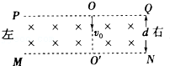

A．电子将向右偏转

B．电子打在MN上的点与O′点的距离为d

C．电子打在MN上的点与O′点的距离为菁优网-jyeood

D．电子在磁场中运动的时间为t＝菁优网-jyeoo

16．（2021•兴庆区校级模拟）如图所示，半径为R的圆形区域内存在垂直于纸面向里的匀强磁场，两个相同的带正电粒子分别以速度v1、v2从A、C两点同时射入磁场，v1、v2平行且v1沿直径AOB方向。C点与直径AOB的距离为菁优网-jyeoo，两粒子同时从磁场射出，从A点射入的粒子射出磁场时的速度方向与初速度方向间的夹角为60°．不计粒子受到的重力，则（　　）

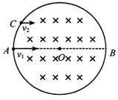

A．v1＝菁优网-jyeoov2 B．v1＝菁优网-jyeoov2 C．v1＝菁优网-jyeoov2 D．v1＝2v2

17．（2020秋•文峰区校级期末）质量和电量都相等的带电粒子M和N，以不同的速率经小孔S垂直进入匀强磁场，运行的半圆轨迹如图中虚线所示，下列表述正确的是（　　）

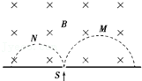

A．M带正电，N带负电

B．M的运行时间大于N的运行时间

C．洛伦兹力对M做负功、对N做正功

D．M的速率大于N的速率

18．（2021•陈仓区模拟）如图所示，在第一象限内有垂直纸面向里的匀强磁场，一对正、负电子分别以相同速度沿与x轴成30°角从原点射入磁场，则正、负电子在磁场中运动时间之比为（　　）

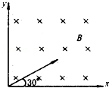

A．1：2 B．1：1 C．1：菁优网-jyeoo D．2：1

19．（2021•广东学业考试）如图所示，带电粒子垂直进入匀强磁场。下列判断正确的是（　　）

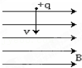

A．粒子向左偏转 B．粒子向右偏转

C．粒子垂直纸面向里偏转 D．粒子垂直纸面向外偏转

20．（2021春•南山区校级期中）一个原来静止的菁优网-jyeooU原子核，辐射出α粒子，它的两个产物在垂直于它们速度方向的匀强磁场中运动，它们的轨迹和运动方向（图中用箭头表示）可能是下图中哪一个？（图中半径大小没有按比例画）（　　）

A．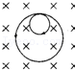 B．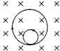

C．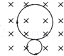 D．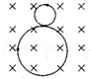

**二．多选题（共10小题）**

21．（2021•武平县校级模拟）如图所示，环形区域内存在垂直纸面向里的匀强磁场（b区域），圆形a区域内无磁场。设环形区域的内半径R1＝0.50m，外半径R2＝1.0m，磁场的磁感应强度B＝1.0T。a区域内有一放射源，可向各个方向放射氘核、氚核、氦核三种带电粒子。已知氘核的比荷为菁优网-jyeoo，若a区域中沿半径OM方向射入磁场的速度大小相同三种带电粒子都不能穿越磁场，则粒子的速度可能是（　　）

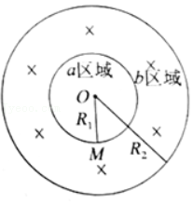

A．1.5×106m/s B．6.0×106m/s C．1.5×107m/s D．2.0×107m/s

22．（2021•桃城区校级模拟）如图所示，平行金属板竖直放置，底端封闭，中心线上开一小孔C，两板间存在正交的电场强度大小为E的匀强电场、磁感应强度大小为B1的匀强磁场，AC是两板间的中心线。金属板下方存在有界匀强磁场区域EFDGH，区域内磁场的磁感应强度大小为B2，其中EFGH为长方形，EF边长为l，EH边长为4l；A、C、F、G四点共线，E、F、D三点共线，曲线GD是以5l为半径、以AG上某点（图中未标出）为圆心的一段圆弧。现有大量比荷不同的正、负离子沿AG方向射入两金属板之间，有部分离子经F点进入下方磁场区域，比荷最大的某离子垂直EH边界穿出。已知从F点进入下方磁场的正、负离子，比荷具有相同的最大值和最小值，且由F点进入下方磁场偏向FG右侧的离子都能从边界FD射出磁场（存在临界情况）。不计离子重力及离子间的相互作用，则下列说法正确的是（　　）

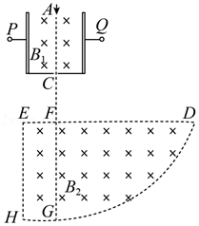

A．P一定接电源正极，Q一定接电源负极

B．从F点进入下方磁场的离子速度大小为v＝菁优网-jyeoo

C．从EH边界射出的离子最大比荷是菁优网-jyeoo

D．从FD边界射出的离子区域长度是2.8l

23．（2021•4月份模拟）如图所示，边长为a的正方形线框内存在磁感应强度大小为B、方向垂直于纸面向里的匀强磁场。两个相同的带电粒子同时从AB边上的A点和E点（E点在AB之间，未画出），以相同的速度v沿平行于BC边的方向射入磁场，两带电粒子先后从BC边上的F点射出磁场，已知从A点入射的粒子射出磁场时速度方向与BF边的夹角为θ＝60°。不计粒子的重力及粒子之间的相互作用，则（　　）

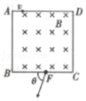

A．菁优网-jyeoo

B．菁优网-jyeoo

C．带电粒子的比荷为菁优网-jyeoo

D．两个带电粒子在磁场中运动的时间之比为tA：tE＝2：1

24．（2020秋•滨州期末）如图所示，等腰直角三角形BAC区域内存在垂直纸面向里的匀强磁场，顶角A为90°，磁感应强度大小为B。大量质量为m、电荷量为+q的粒子，以不同的速率从BC边中点沿OA方向射入该磁场区域，不计粒子重力。则从AB边射出的粒子在磁场中的运动时间可能为（　　）

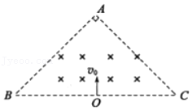

A．菁优网-jyeoo B．菁优网-jyeoo C．菁优网-jyeoo D．菁优网-jyeoo

25．（2021•西藏一模）如图所示，一不计重力的带电粒子垂直射入一自左向右逐渐增强的磁场中，由于周围气体的阻碍作用，其运动径迹恰为一段圆弧AB，则从图中可以判断（　　）

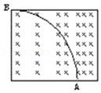

A．粒子从A点射入 B．粒子从B点射入

C．粒子的速率逐渐减小 D．粒子的速率逐渐增大

26．（2020秋•城关区校级期末）在同一匀强磁场中，α粒子菁优网-jyeooHe和质子菁优网-jyeooH做匀速圆周运动，若它们的动量大小相等，则α粒子和质子（　　）

A．运动半径之比是2：1

B．运动周期之比是2：1

C．运动速度大小之比是4：1

D．受到的洛伦兹力之比是1：2

27．（2020秋•秦州区校级期末）如图所示，边长为l的正方形区域abcd内存在垂直纸面向里的匀强磁场。一质量为m、带电量为q的粒子以垂直于cb方向的初速度v0从ad中点e点射入，从cd的中点f点射出。则下列说法正确的是（　　）

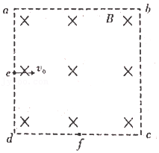

A．粒子带正电 B．粒子带负电

C．磁感应强度B＝菁优网-jyeoo D．磁感应强度B＝菁优网-jyeoo

28．（2020秋•思明区校级期末）如图所示为圆柱形区域的横截面，在没有磁场的情况下带电粒子（不计重力）以初速度v0沿截面直径方向入射，穿过此区域的时间为t。在该区域加沿轴线方向的匀强磁场，磁感应强度为B，带电粒子仍以同一初速度沿截面直径入射，粒子飞出此区域时，速度方向偏转60°角，根据上述条件下列说法正确的是（　　）

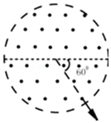

A．该粒子带正电

B．带电粒子在磁场中运动的时间为菁优网-jyeooπt

C．带电粒子在磁场中运动的半径为菁优网-jyeoov0t

D．带电粒子的比荷为菁优网-jyeooBt

29．（2020秋•东莞市校级月考）如图所示，以O为圆心、半径为R的圆形区域内存在垂直纸面向里的匀强磁场，一质量为m、带电量为+q的粒子以速率v0从圆上的a点沿aO方向垂直射入磁场后，从圆上b点（图中未画出）射出磁场。已知圆心O到a、b两点连线的距离为菁优网-jyeoo，不计粒子重力，下列说法正确的是（　　）

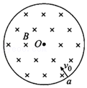

A．磁场的磁感应强度大小为菁优网-jyeoo

B．磁场的磁感应强度大小为菁优网-jyeoo

C．粒子在磁场中的运动时间为菁优网-jyeoo

D．粒子在磁场中的运动时间为菁优网-jyeoo

30．（2020秋•新津县校级月考）有两个匀强磁场区域Ⅰ和Ⅱ，Ⅰ中的磁感应强度是Ⅱ中的k倍。两个速率相同的电子分别在两磁场区域做圆周运动。与Ⅱ中运动的电子相比，Ⅰ中的电子（　　）

A．运动轨迹的半径是Ⅱ中的k倍

B．加速度的大小是Ⅱ中的k倍

C．做圆周运动的周期是Ⅱ中的菁优网-jyeoo倍

D．做圆周运动的角速度与Ⅱ中的相等

**三．填空题**

**四．计算题（共10小题）**

31．（2021春•安徽月考）如图所示，在xOy平面直角坐标系的第Ⅰ象限内有一垂直纸面向里的圆形匀强磁场区域，与x、y轴分别相切于A（L，0）、C（0，L）两点，第Ⅱ象限内有沿y轴负方向的匀强电场。一个质量为m、电荷量为q的带正电粒子从A点沿y轴正方向以v0射入磁场，经C点射入电场，最后从x轴上离O点的距离为2L的P点射出，不计粒子的重力。求：

（1）匀强磁场磁感应强度B的大小；

（2）匀强电场场强E的大小和粒子在电场中运动的时间。

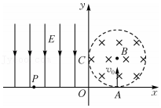

32．（2021春•红桥区校级期中）一个质量为m、电荷量为q的带电粒子从x轴上的P（a，0）点以速度v，沿与x正方向成60°的方向射入第一象限内的匀强磁场中，并恰好垂直于y轴射出第一象限。求：

（1）粒子电性；

（2）匀强磁场的磁感应强度B；

（3）粒子射出点的坐标。

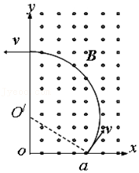

33．（2021春•越秀区校级月考）如图所示，在xOy平面的第一象限有一匀强电场，电场的方向平行于y轴向下；在x轴和第四象限的射线OC（OC与x轴的夹角为φ）之间有一匀强磁场，磁感应强度的大小为B，方向垂直于纸面向外。有一质量为m、带有电荷量+q的粒子由电场左侧平行于x轴射入电场，粒子到达x轴上A点时，速度方向与x轴的夹角也为φ，A点与原点O的距离为d，接着粒子进入磁场，并垂直于OC飞离磁场。不计粒子重力影响。求：

（1）粒子在磁场中运动的速度大小；

（2）匀强电场的场强大小；

（3）粒子水平进入电场时距离原点O的距离。

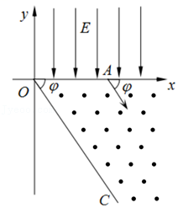

34．（2020•兴庆区校级模拟）如图所示，坐标原点O处有一点状的放射源，它向xOy平面内的x轴上方各个方向（包括x轴正方向和负方向）发射带正电的同种粒子，速度大小都是v0，在0≤y≤d的区域内分布有指向y轴正方向的匀强电场，场强大小为E＝菁优网-jyeoo，其中q与m分别为该种粒子的电荷量和质量；在d≤y≤2d的区域内分布有垂直xOy平面的匀强磁场。ab为一块很大的平面感光板，放置于y＝2d处，观察发现此时恰好没有粒子打到ab板上。（不考虑粒子的重力及粒子间的相互作用）

（1）求粒子刚进入磁场时的速率；

（2）求磁感应强度B的大小。

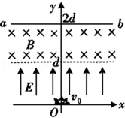

35．（2019秋•海南期末）如图所示，在xOy坐标平面内的第一象限中存在一匀强磁场，磁场方向垂直坐标平面向里。一个质量为m、带电荷量为q的正粒子，从x轴上的M点以初速度v0沿与x轴正方向成30°角射入第一象限中，粒子在磁场中做圆周运动，之后恰好垂直y轴射出第一象限，已知OM长为L，不计粒子重力，求：

（1）匀强磁场的磁感应强度B的大小；

（2）粒子在磁场中运动的时间。

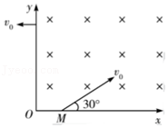

36．（2020秋•潞州区校级月考）如图所示，直线MN上方有垂直纸面向里的匀强磁场，磁感应强度为B，电子1从磁场边界上的a点垂直MN和磁场方向以速度v0射入磁场，从b点离开磁场，之后电子2也由a点沿图示方向以相同速率垂直磁场方向射入磁场，从a、b连线的中点c离开磁场。已知电子质量m，带电荷量为e，求：

（1）电子1在磁场中运动的半径r1；

（2）电子1在磁场中运动的时间t1；

（3）电子2在磁场中运动的时间t2。

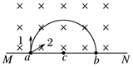

37．（2020秋•连城县校级月考）如图所示，匀强磁场的方向垂直纸面向里，磁感应强度大小为B，MN为磁场的水平边界。一带电荷量为+q的粒子，以速度v从O点平行纸面垂直MN向下射入磁场，不计粒子的重力。

（1）判断该粒子刚射入磁场时所受洛伦兹力的方向（答“水平向左”或“水平向右”）；

（2）求该粒子在磁场中所受洛伦兹力的大小f。

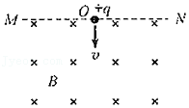

38．（2020春•保山期末）如图所示，在虚线所示宽度范围内，添加竖直向下、大小为E＝2V/m的匀强电场可使初速度（方向水平向右）为v0＝1m/s的某种正离子偏转θ＝30°角，该离子比荷为菁优网-jyeoo＝菁优网-jyeoo×104C/kg。同样宽度范围内，若改用方向垂直纸面向外的匀强磁场，保持初速度不变，使该离子穿过该区域，并使偏转角也为θ＝30°，不计离子的重力，求：

（1）匀强磁场的磁感应强度大小；

（2）离子穿过电场和磁场的时间分别是多少？

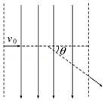

39．（2020秋•浙江月考）如图所示，在无重力场的宇宙空间里有一xOy直角坐标系，其Ⅰ、Ⅳ象限内存在垂直于纸面向里的匀强磁场，磁感应强度B＝5×10﹣2T。有一轻质绝缘光滑细杆处于y轴上，其下端在O点处，细杆长度h＝0.1m，细杆的顶部套有一带负电的小球可以在细杆上自由滑动，其质量m＝1×10﹣5kg，电荷量q＝1×10﹣3C。在x轴下方有一平行于y轴的挡板PQ（足够长），P点处于x轴上，其坐标为xp＝菁优网-jyeoom。若不计一切摩擦，求：

（1）细杆在水平外力F作用下以速度v0＝4m/s沿x轴正向匀速运动时，小球脱离细杆前的运动性质及脱离细杆所用的时间；

（2）在（1）问中，水平外力F做的功W；

（3）要使小球能击中挡板左侧，细杆向右匀速运动的速度范围。

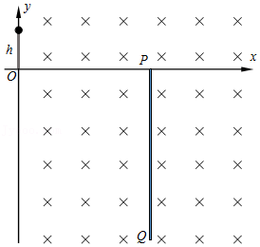

40．（2020秋•荆州区校级月考）如图所示，在矩形区域（含边界）存在垂直纸面向里的匀强磁场，磁感应强度大小B0＝2.0×10﹣2T，A、B、C、D为矩形的四个顶点，BC边长l1＝4m，AB边长l2＝2m。大量质量m＝3.2×10﹣26kg、带电荷量q＝﹣1.6×10﹣18C的粒子，从A点沿AD方向以不同的速率射入匀强磁场中，粒子恰好均从BC边射出，不计粒子重力及粒子间的作用力。求：

（1）粒子的速率的取值范围；

（2）粒子在磁场中运动的最长时间。

